Bestehendes Modell öffnen und LTS aktivieren
Dieser Beitrag gehört zum Übungsbeispiel Langzeitseriensimulation (LTS).
⯇ Zurück zu Übungsbeispiel Langzeitseriensimulation (LTS)
Weiter nach Randbedingungen festlegen ⯈
Für die LTS-Simulation die später durchgeführt wird, greifen wir auf ein bestehendes Kanalnetz zurück. In diesem Kapitel wird das Kanalnetz geöffnet und eine hydraulische "Standard"-Simulation durchgeführt.

Öffnen eines bestehenden Kanalnetz
In einem ersten Schritt sehen wir uns das bestehende Kanalnetz genauer an, für welches wir eine Langzeitseriensimulation (LTS) durchführen möchten.
Starten Sie zuerst MIKE+. Links oben klicken Sie auf <Datei> und <Öffnen>. Navigieren Sie zu dem Ordner in dem Sie den heruntergeladenen Ordner entzippt haben. Gehen Sie zum Ordner "Bestehendes-Modell" und öffnen Sie die LTS_Schnelleinstieg.mupp.
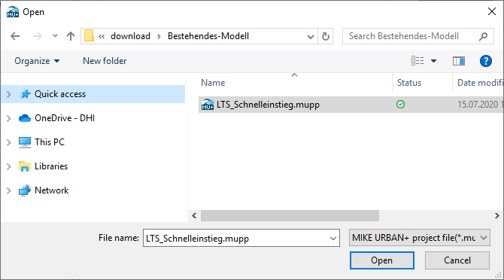

Aktivieren des LTS-Modul
Nachdem für dieses Kanalnetz noch keine Langzeitseriensimulation durchgeführt wurde, muss der entsprechende Modul aktiviert werden. Gehen Sie dazu im Editorenmenü auf <Allgemeine Einstellungen> und <Module> und aktivieren Sie die Langzeitstatistik.
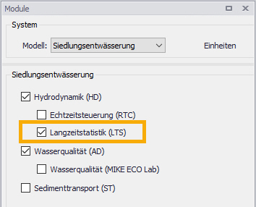
Erst jetzt werden die entsprechenden LTS-Menüs eingeblendet.


